

**滨江中三班**

**2025/5/6**

天气：晴

”

****

入园情况：今天来了23位小朋友，全勤。

今天又是新的一天，小朋友们带着开开心心的情绪来到了幼儿园。有礼貌的和老师打招呼、整理物品的小朋友是：**张轩齐、杨皓宇、刘子文、沈懿心、李苏琪、赵中熠、于朗、张昱安、陶子沐、樊予诺、丁依沐、朱子贝、李艺可、黄沐尔、朱梓宸、苏言哲、朱瑾瑜、李苏琪**

有目的的进行区域计划进行游戏的小朋友是**杨皓宇、刘子文、沈懿心、李苏琪、赵嘉玥、陶子沐、樊予诺、丁依沐、朱子贝、李艺可、黄沐尔、朱梓宸**

****

|  |  |  |
| --- | --- | --- |
| **游戏区域** | **活动掠影** | **游戏内容** |
| **科探区** | **C:/Users/宸近墨染意/Desktop/新建文件夹/IMG_6703.JPGIMG_6703** | 苏言哲、朱瑾瑜和李芊烨三位幼儿分工合作利用轨道和砖块拼搭一条公路，让磁力小车在上面行驶。  朱梓宸子玩关于光影的游戏。 |
| **美工区** | **C:/Users/宸近墨染意/Desktop/新建文件夹/IMG_6708.JPGIMG_6708** | 乐怡和刘欣远分别利用区域已有的材料制作了帐篷和楼房的微场景。 |
| **益智区** | **C:/Users/宸近墨染意/Desktop/新建文件夹/IMG_6705.JPGIMG_6705C:/Users/宸近墨染意/Desktop/新建文件夹/IMG_6704.JPGIMG_6704** | 朱子贝和丁依沐根据支架性图片用形状磁力片拼搭图案；谢嘉赟在玩小红帽回家的游戏。 |
| **图书区** | **C:/Users/宸近墨染意/Desktop/新建文件夹/IMG_4910.JPGIMG_4910** | 印梦瑶选择编故事的游戏，她拿了一张A4纸，根据五一假期发生的趣事和平时创编故事的经验，创编了一个好听的故事。区域分享环节，她也大胆地上台进行分享。幼儿创编故事的经验：1.一排一排按照顺序创编2.创编结束后先自己通读一边。 |
| **万能工匠** | **C:/Users/宸近墨染意/Desktop/新建文件夹/IMG_6706.JPGIMG_6706** | 陶子沐和杨皓宇分别选择了一张关于汽车和房子的参考图片，利用万能工匠把它制作了出来。 |
| **地面建构** | **C:/Users/宸近墨染意/Desktop/新建文件夹/IMG_6707.JPGIMG_6707** | 李苏琪、于朗和赵中熠三人分工合作建构楼房。 |

****

**活动名称：**语言：拍花萝

**活动介绍：**《拍花箩》是一首极具中国民间特色的游戏儿歌，全文采用了问答调的格式，适合幼儿在拍手念唱中一问一答地快乐学习。它还是一首有趣的数字歌、数数歌，从“一”问起，答以“一”种动物活动的情景，以此类推（但“四”和“六”除外）。这首儿歌还融合了中国传统儿歌的“一字歌”的因素，从头到尾以“一呀、梯呀；二呀、瓣儿呀……”押韵，一韵到底的押韵方式增加了幼儿念唱的趣味。虽然儿歌篇幅比较长，但内容有趣简单，琅琅上口，插图的色彩明朗鲜艳，与游戏儿歌内容相辅相成的画面情境给孩子们带来想象的空间和无穷的乐趣，适合幼儿边念、边唱、边玩。

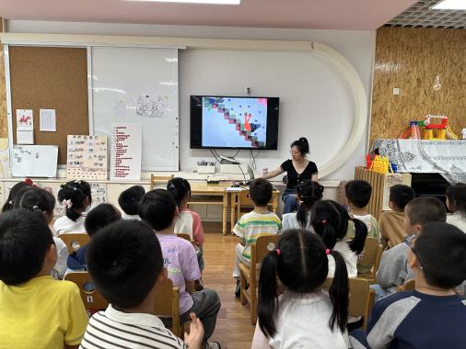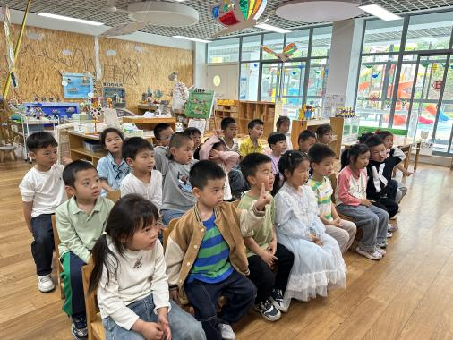

在活动中，**杨皓宇、刘子文、沈懿心、朱瑾瑜、刘欣远、朱梓宸、赵中熠、于朗、赵嘉玥、陶子沐、苏言哲、张轩齐、樊予诺、丁依沐、印梦瑶、李芊烨、李艺可、黄沐尔**等小朋友能仔细观察图画，能够理解儿歌的意思。**杨皓宇、刘子文、沈懿心、朱瑾瑜、刘欣远、朱梓宸、赵中熠、于朗、赵嘉玥、陶子沐、苏言哲、张轩齐、樊予诺、丁依沐、印梦瑶、李芊烨、李艺可、黄沐尔**等小朋友能初步感受传统儿歌特有的韵律和节奏，来朗诵儿歌。

mmexport1590938236088mmexport1590938236088

**04生活活动**

**用餐情况**

晨点：鲜牛奶、饼干

午餐：二米饭、鲍鱼红烧肉、生瓜炒香干、苋菜豆瓣汤

水果：蓝莓、香蕉

午点：绿豆百合粥

|  |  |  |
| --- | --- | --- |
| C:/Users/宸近墨染意/Desktop/新建文件夹/IMG_4902.JPGIMG_4902 | C:/Users/宸近墨染意/Desktop/新建文件夹/IMG_4903.JPGIMG_4903 | C:/Users/宸近墨染意/Desktop/新建文件夹/IMG_4904.JPGIMG_4904 |
| C:/Users/宸近墨染意/Desktop/新建文件夹/IMG_4905.JPGIMG_4905 | C:/Users/宸近墨染意/Desktop/新建文件夹/IMG_4907.JPGIMG_4907 | 1C:/Users/宸近墨染意/Desktop/新建文件夹/IMG_4908.JPGIMG_4908 |

**午睡情况**

所有小朋友都能够在13:00前自主入睡，如**杨皓宇、刘子文、沈懿心、朱瑾瑜、刘欣远、赵中熠、于朗、张昱安、谢嘉赟、赵嘉玥、陶子沐、张轩齐、樊予诺、丁依沐、印梦瑶、李芊烨、朱子贝、晁乐怡、李艺可、黄沐尔、李苏琪**等。

**自理能力**

**杨皓宇、刘子文、沈懿心、朱瑾瑜、刘欣远、赵中熠、于朗、张昱安、谢嘉赟、赵嘉玥、陶子沐、张轩齐、樊予诺、丁依沐、印梦瑶、李芊烨、朱子贝、晁乐怡、李艺可、黄沐尔、李苏琪**能在游戏后将区域材料整理好，按照标记分类有序摆放。**杨皓宇、刘子文、沈懿心、朱瑾瑜、刘欣远、赵中熠、于朗、张昱安、谢嘉赟、赵嘉玥、陶子沐、张轩齐、樊予诺、丁依沐、印梦瑶、李芊烨、朱子贝、晁乐怡、李艺可、黄沐尔、李苏琪**在午睡前能将衣服全部挂好，主动将整被子和枕头理好。

**05户外活动**

**活动区域：**大型攀爬架

**活动内容：**攀爬、吊杠

**活动目标：**1.能用正确的方式使用器材运动。

2.能安全地进行游戏，有保护自己和他人的意识。

3.能有序排队、轮流玩游戏。

